

**System Architecture**

Semesterprojekt SS 2017

Archivist

# Inhaltsverzeichnis

Inhaltsverzeichnis 2

1 Systemschnittstellen 3

2 Datenbankmodell 4

2.1 ERD 4

2.2 Entitäten 4

2.2.1 MusicPiece 4

2.2.2 Genre 5

2.2.3 Instrument 5

2.2.4 Score 5

2.3 Beziehungen 6

2.3.1 Genre – Genre 6

2.3.2 MusicPiece – Genre 6

2.3.3 MusicPiece – Score 6

2.3.4 Instrument – Score 7

# Systemschnittstellen

Server

Webserver



Datenbanksystem & Datenbank

jpa/jdbc

Client

Browser



json, Datei

html, json, Datei

**Client-Server**

Protokoll: HTTP

Datenformate: HTML (für Benutzerschnittstelle für den Browser)

JSON (für die im Browser dargestellten Anwendungsdaten)

Datei (für zu übertragende PDF-Noten-Dateien)

**Webserver-Datenbank**

Protokoll: JPA/JDBC

# Datenbankmodell

## ERD

Nachdem als Datenbank MySQL zum Einsatz kommt, liegt auch ein entsprechendes MySQL-Workbench-Datenbankmodell vor:

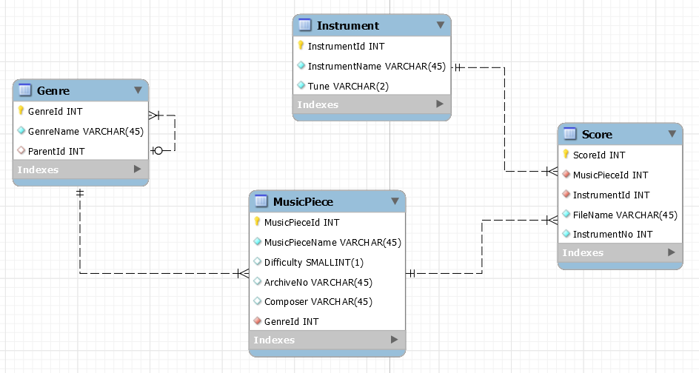

Basierend auf dem Modell kann die Datenbank mithilfe von Forward Engineering generiert werden. Weiters können in Java anschließend davon Modellklassen mittels JPA Tools abgeleitet werden.

## Entitäten

### MusicPiece

Die Entität MusicPiece stellt einen fundamentalen Baustein im Notenarchiv da und repräsentiert ein Musikstück.

**Eigenschaften:**

|  |  |
| --- | --- |
| MusicPieceId | Eindeutige ID eines Musikstücks (Primärschlüssel) |
| MusicPieceName | Titel des Musikstücks; nicht-optional |
| Difficulty | Schwierigkeit des Musikstücks; 1-5 (wobei 1 einen einfachen Schwierigkeitsgrad bedeutet); optional |
| ArchiveNo | Archivnummer je nach Nummerierungssystem des Musikvereins; optional |
| Composer | Komponist des Musikstücks; optional |
| GenreId | Verweis auf das dazugehörige Genre des Musikstücks; nicht-optional |

### Genre

Die Entität Genre stellt Musikgenres für Musikstücke bereit und wird dabei hierarchisch aufgebaut. D. h. ein Genre kann mehrere Subgenres besitzen (beispielsweise könnten „Konzertmarsch“ und „Traditionsmarsch“ Subgenres von „Marsch“ sein).

**Eigenschaften:**

|  |  |
| --- | --- |
| GenreId | Eindeutige ID eines Genres (Primärschlüssel) |
| GenreName | Bezeichnung des Genres; nicht-optional |
| ParentId | Optionaler Verweis auf ein übergeordnetes Genre |

### Instrument

Die Entität Instrument wird verwendet, um Musikinstrumente zu Einzelstimmen von Musikstücken zuzuordnen.

**Eigenschaften:**

|  |  |
| --- | --- |
| InstrumentId | Eindeutige ID eines Musikinstruments (Primärschlüssel) |
| InstrumentName | Name des Musikinstruments; nicht-optional |
| Tune | Stimmung des Musikinstruments, zB Altsaxophon ist in „Eb“ gestimmt; nicht-optional |

### Score

Die Entität Score repräsentiert eine Einzelstimme eines Musikstücks. Einzelstimme bedeutet, dass vorliegende Noten (PDF-Datei) eines Musikstücks für genau ein Musikinstrument geeignet ist. So existieren für ein Musikstück beispielsweise Einzelstimmen für Tuba, Klarinette, Trompete usw. und auch die Partitur (Sammlung aller Stimmen für den Dirigenten; Partitur wird wie ein Instrument gehandhabt).

**Eigenschaften:**

|  |  |
| --- | --- |
| ScoreId | Eindeutige ID einer Einzelstimme (Primärschlüssel) |
| MusicPieceId | Verweis auf das dazugehörige Musikstück; nicht-optional |
| InstrumentId | Verweis auf das Musikinstrument; nicht-optional |
| FileName | Dateiname der gespeicherten PDF-Datei für die Einzelstimme; nicht-optional |
| InstrumentNo | Nummer des Instruments: Fast immer liegt für Musikstücke eine Mehrfachbesetzung von Instrumenten vor. Beispielsweise gibt es für das Klarinettenregister meist je eine Einzelstimme für die 1. Klarinette, 2. Klarinette bis zur 4. Klarinette. Zur Unterscheidung von Einzelstimmen innerhalb des Instrumentenregisters dient diese Instrumentennummer.  nicht-optional |

## Beziehungen

### Genre – Genre

Genre: 0, 1 Genre: 1, n

**Erläuterung:**

Ein Genre kann mehrere Subgenres besitzen (optional). Das bedeutet gleichzeitig, dass ein Genre kein oder ein Übergenre besitzt.

### MusicPiece – Genre

MusicPiece: 1, n Genre: 1

**Erläuterung:**

Ein Musikstück muss genau einem Genre zugeordnet werden. Genres können mehreren Musikstücken zugewiesen sein (weil zu einem Musikgenre meist mehrere Musikstücke abgelegt sind).

### MusicPiece – Score

MusicPiece: 1 Score: 1, n

**Erläuterung:**

Ein Musikstück besteht aus mehreren Einzelstimmen (Noten) und eine Einzelstimme gehört genau zu einem Musikstück.

### Instrument – Score

Instrument: 1 Score: 1, n

**Erläuterung:**

Eine Einzelstimme ist genau für ein Instrument spezifiziert. Ein Instrument kann natürlich für mehrere verschiedene Einzelstimmen bestimmt sein (einerseits durch mehrere Musikstücke sowie durch Mehrfachbesetzung eines Musikinstruments bei einem Musikstück).